5 «В» класс

Дата | № урока | Предмет | Учитель | Тема урока | Задание
07.02.22г.  Понедельник | 1. | Физическая культура | Родина Ксения Ивановна  Прошу предоставить ответы на WhatsApp  8-922-104-88-12 указать ФИ, класс | «Попеременный  двухшажный ход» | Задание. Посмотри видеоурок по ссылке:  https://www.youtube.com/watch?v=cM7PgHBxSII,  и попробуй повторить эти движения на лыжах.  Описание техники:  Цикл движений в попеременном двухшажном ходе состоит из  двух скользящих шагов и попеременных отталкиваний  палками на каждый шаг.  1-я фаза: свободное скольжение;  2-я фаза: скольжение с выпрямлением опорной ноги;  3-я фаза: скольжение с подседанием;  4-я фаза: выпад с подседанием;  5-я фаза: отталкивание с выпрямлением толчковой ноги.
 | 2. | Трудовое обучение | Бохан Оксана Валерьевна  Прошу предоставить ответы на WhatsApp  8-953-049-58-78, указать ФИ, класс | «Способ получения геометрического орнамента» | 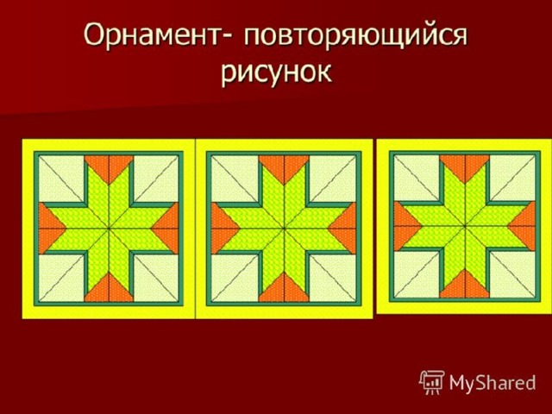  Геометрический орнамент – узор, который состоит из геометрических фигур. Постоянными элементами геометрического орнамента являются отдельные фигуры в виде точек, прямых и ломаных линий, кругов, крестов, треугольников, квадратов.  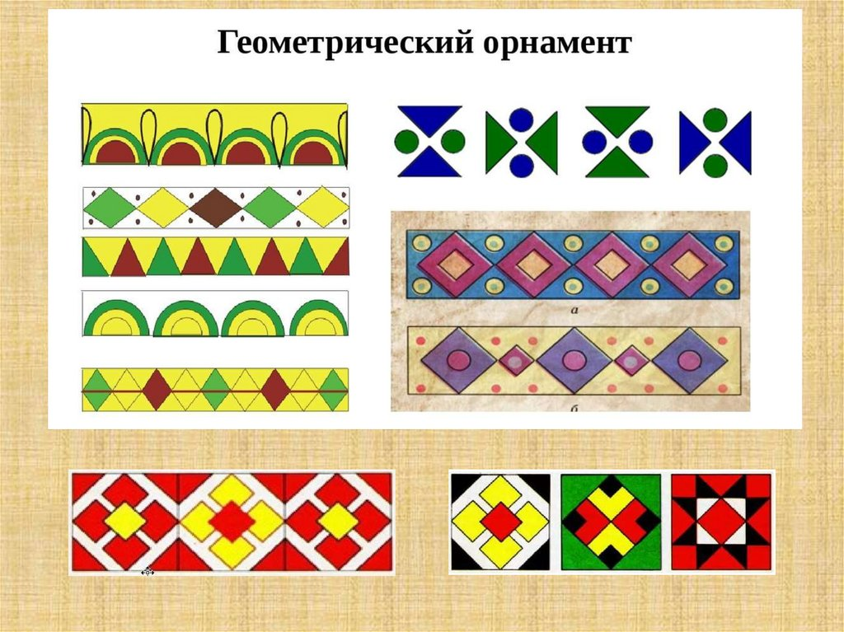  Задание: записать определение в тетрадь и зарисовать любой орнамент
 | 3. | Математика | Попова Ольга Александровна  Прошу предоставить ответы на WhatsApp  8-950-206-06-54, указать ФИ, класс | «Вычитание с переходом через разряд» | с.99 № 364 (столбиком).  № 365 Задача  У-450 (к)  } на сколько >?  В-135 (к)  Решение:  450-135=315 (к)  Ответ: на 315 кустиков рассады продали утром больше, чем вечером.  Д/з с.99 № 367
 | 4. | Грамматика | Юдина Наталья Андреевна  Прошу предоставить ответы на WhatsApp 8-922-212-68-55, указать ФИ, класс | Мягкий знак после шипящих на конце существительных. | С.125(правило), упр.199, 200
 | 5. | ИЗО | Махрова Ирина Владиславовна  Прошу предоставить ответы на WhatsApp  8-992-336-06-49,  указать ФИ, класс | «Пчела» | Прочитать сказку о Пчеле.  Сделать красивый рисунок по сказке.
 | 6. | Чтение и развитие речи. | Юдина Наталья Андреевна  Прошу предоставить ответы на WhatsApp 8-922-212-68-55, указать ФИ, класс | В.Брюсов «Труд». | Выразительное чтение с. 127-128, с.128 в 2,5
08.02.22г.  Вторник | 1-  2 уроки | Трудовое обучение | Бохан Оксана Валерьевна  Прошу предоставить ответы на WhatsApp  8-953-049-58-78, указать ФИ, класс | «Разметка развертки коробки. Вырезание развертки и клапанов» | Инструменты и материалы:  белый картон, простой карандаш, линейка, ножницы, клей, шаблон.  План  - Возьми белый картон;  - Сделай чертеж как показано на рисунке;  - Вырежи коробку;  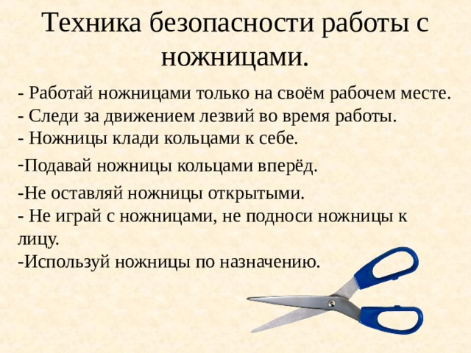  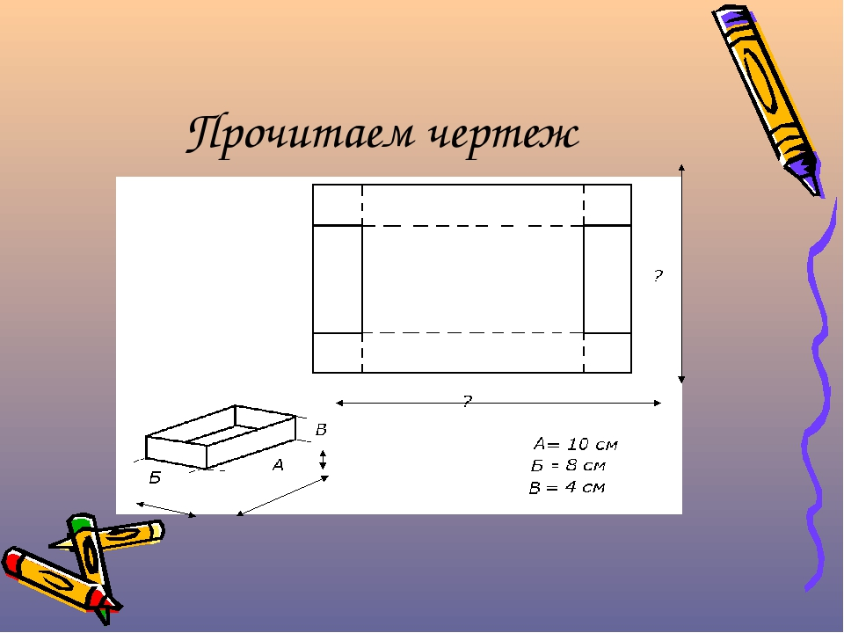  Задание: повторить правила безопасности с ножницами и выполнить чертеж на белом картоне, как показано.
 | 3. | Грамматика | Юдина Наталья Андреевна  Прошу предоставить ответы на WhatsApp 8-922-212-68-55, указать ФИ, класс | Мягкий знак после шипящих на конце существительных | С.126, Упр.201,202
 | 4. | Природоведение | Родина Ксения Ивановна  Прошу предоставить ответы на WhatsApp  8-922-104-88-12 указать ФИ, класс | Лабораторная работа «Свойства воды» | Задание. Оформить лабораторную работу в тетрадь. Устно ответить на вопросы.  Лабораторная работа  «Свойства воды»  1.Перечислите свойства воды.  2.Выполните опыты.  Опыт №1. Определите «Прозрачна ли вода?»  Опустите ложку в стакан с водой. Видно ли ложку в стакане с водой?  - Когда люди используют это свойство воды?  Опыт №2. Определите «Имеет ли вода цвет»?  Перед вами лежат полоски цветной бумаги. Сравните цвет полосок с цветом воды.  - Можно ли назвать воду синей? красной? белой?  - Что вы можете сказать о цвете воды?  - Когда мы используем это свойство?  Опыт №3. Определите «Имеет ли вода запах?»  Возьмите стаканчик с водой в одну руку, а другой помахивайте в сторону носа.  - Что можете сказать о запахе воды?  - Когда человек использует это свойство воды?  Опыт №4. Определите «Имеет ли вода вкус?»  Налейте из стаканчика немного воды и попробуйте её.  - Что можете сказать о вкусе воды?  - Когда человек использует это свойство воды?
 | 5. | Чтение и развитие речи | Юдина Наталья Андреевна  Прошу предоставить ответы на WhatsApp 8-922-212-68-55, указать ФИ, класс | Р.Рождественский «Огромное небо». | С.129.(выразительное чтение), ответить на вопросы1,2,3
 | 6. | ПП и ЭВС | Ремизова Юлия Вячеславовна  Прошу предоставить ответы на WhatsApp  8-922-121-89-83, указать ФИ, класс | «Упражнения на  развитие  мышления» | 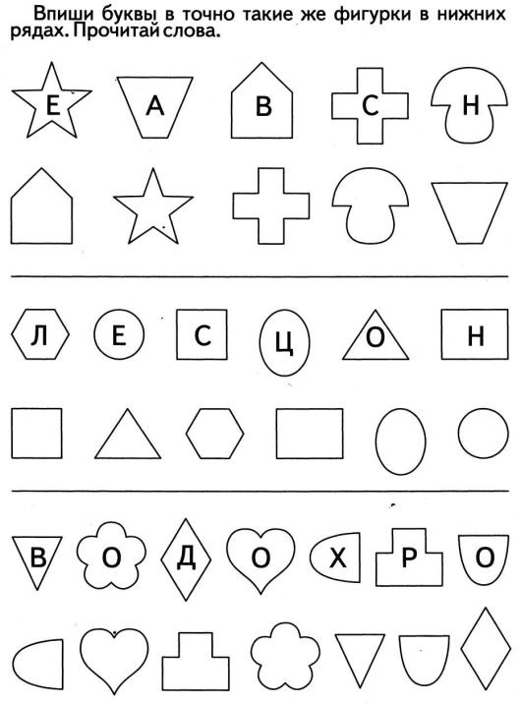
 | 7. | Математика | Попова Ольга Александровна  Прошу предоставить ответы на WhatsApp  8-950-206-06-54, указать ФИ, класс | «Вычитание с переходом через разряд» | 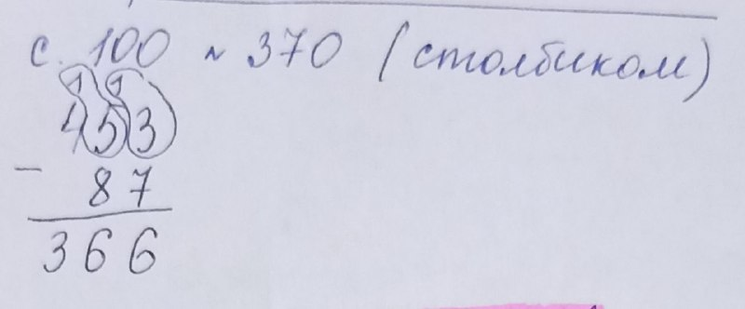
09.10.22г.  Среда | 1. | Математика | Попова Ольга Александровна  Прошу предоставить ответы на WhatsApp  8-950-206-06-54, указать ФИ, класс | «Вычитание с переходом через разряд» | 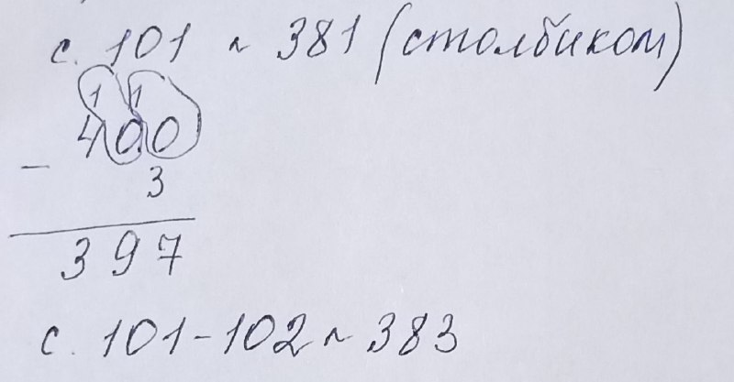
 | 2. | Трудовое обучение | Бохан Оксана Валерьевна  Прошу предоставить ответы на WhatsApp  8-953-049-58-78, указать ФИ, класс | «Складывание коробки и приклеивание клапанов» | 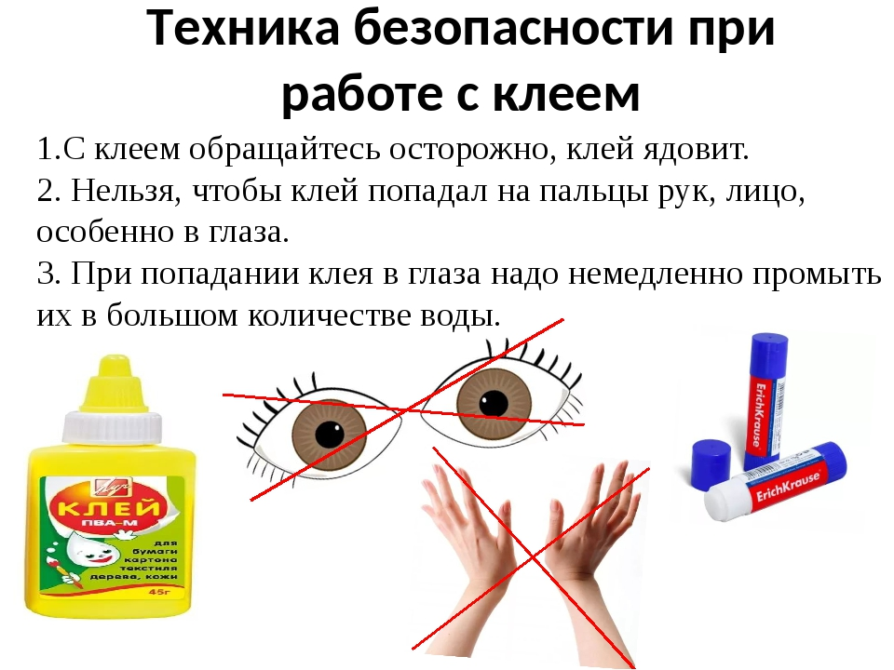  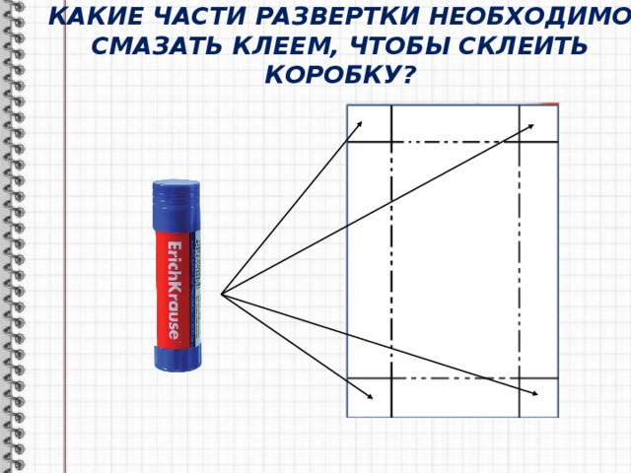  Задание: повторить правила безопасности с клеем и приклеить клапаны у коробки.
 | 3. | ПП и ЭВС | Ремизова Юлия Вячеславовна  Прошу предоставить ответы на WhatsApp  8-922-121-89-83, указать ФИ, класс | «Внимание. Концентрация и распределение внимания» | 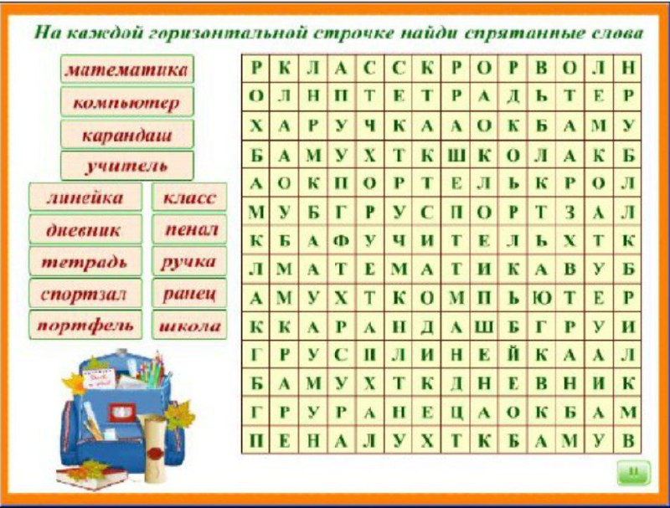
 | 4. | Грамматика | Юдина Наталья Андреевна  Прошу предоставить ответы на WhatsApp 8-922-212-68-55, указать ФИ, класс | Изменение имён существительных по  падежам. | С.128, упр. 206
 | 5. | Чтение и развитие речи |  | Г. Скребицкий «Декабрь». «Декабрь год кончает, зиму начинает». | С.132-133, вопросы 1,2,3,4,5
 | 6. | Грамматика |  | Изменение имён существительных по  падежам. | С.133, (ПРАВИЛО)!!! Выучить падежи
 | 7. | Физическая культура | Шамакова Людмила Владимировна  Прошу предоставить ответы на WhatsApp  8-9193944377, указать ФИ, класс | «Спуски с пологих склонов» | 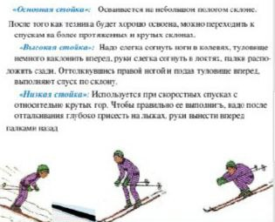
10.02.22г.  Четверг | 1. | Математика | Попова Ольга Александровна  Прошу предоставить ответы на WhatsApp  8-950-206-06-54, указать ФИ, класс | «Вычитание с переходом через разряд» | С.102 № 384 (столбиком), № 388
 | 2. | Грамматика | Юдина Наталья Андреевна  Прошу предоставить ответы на WhatsApp 8-922-212-68-55, указать ФИ, класс | Изменение имён существительных по  падежам. | С.134, упр.212,213
 | 3. | Природоведение | Родина Ксения Ивановна  Прошу предоставить ответы на WhatsApp  8-922-104-88-12 указать ФИ, класс | Работа воды в природе | 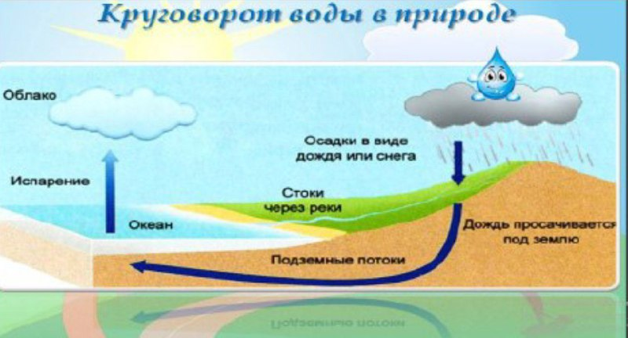  Задание. Напиши определение в тетрадь «круговорот воды в природе».  Нарисуй схему.  Круговорот воды в природе – это естественный процесс постоянного движения водных ресурсов планеты в гидросфере, атмосфере и литосфере. В ходе этого движения вода меняет своё агрегатное состояние, преобразуясь из жидкости или льда в газообразное состояние (пар).
 | 4. | Физическая культура | Старкова Виктория Игоревна  Прошу предоставить ответы на WhatsApp  8-9827026213,  Почта: Shipina_wika@list.ru  указать ФИ, класс |  | Просмотр видео:  https://www.youtube.com/watch?v=mFsx8LdXcok  Запоминаем, как осуществляется ДВУХШАЖНЫЙ ХОД.
 | 5. | СБО | Бохан Оксана Валерьевна  Прошу предоставить ответы на WhatsApp  8-953-049-58-78, указать ФИ, класс | «Формы общения к старшим и сверстникам при встрече и расставании» | Слова приветствия - общие формы приветствия:  - Здравствуйте.  - Добрый день (утро, вечер).  - Приветствую (вас).  - Разрешите вас приветствовать.  - Позвольте вас приветствовать.  - Рад вас приветствовать.  - Мое почтение.  - Нижайший поклон.  - Доброго здоровья.  Допустимые формы только для близких или родственников: привет, салют, здорово.  Слова прощания - общие формы приветствия:  - До свидания.  - До встречи.  - Прощайте.  - Всего хорошего (доброго).  - Счастливо.  - Разрешите попрощаться.  - Позвольте попрощаться.  - Разрешите откланяться.  - Позвольте откланяться.  Допустимые формы только для близких или родственников: пока, привет, чао.  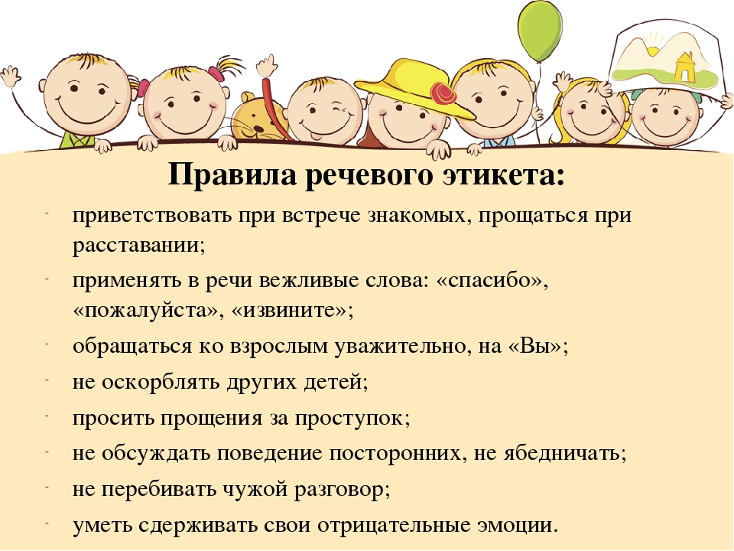  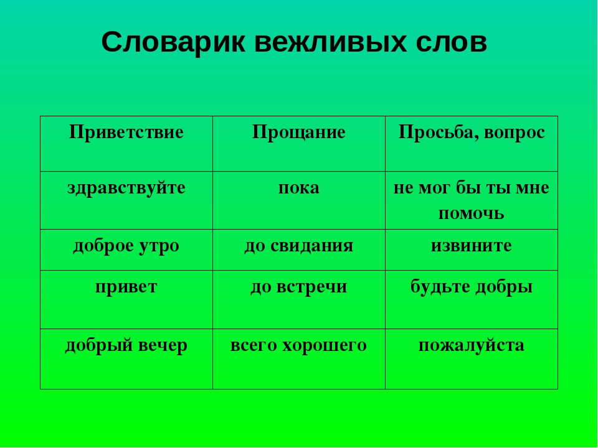  Запомни!!!  Воспитанность – это умение вести себя так, чтобы другим было приятно с тобой общаться.  Задание: записать в рабочую тетрадь правила речевого этикета.
 | 6. | Чтение и развитие речи | Юдина Наталья Андреевна  Прошу предоставить ответы на WhatsApp 8-922-212-68-55, указать ФИ, класс | К. Бальмонт  «К зиме». | Выразительное чтение стихотворения
11.02.22г.  Пятница | 1. | Математика | Попова Ольга Александровна  Прошу предоставить ответы на WhatsApp  8-950-206-06-54, указать ФИ, класс | «Вычитание с переходом через разряд» | С.103 № 393 (столбиком)
 | 2. | Грамматика | Юдина Наталья Андреевна  Прошу предоставить ответы на WhatsApp 8-922-212-68-55, указать ФИ, класс | Различение падежей существительных  по вопросам. | С.137, упр. 218, 219
 | 3. | Чтение и развитие речи |  | Ф. Тютчев «Зима». | С.131, выучить наизусть! (видеоотчет)
 | 4. | СБО | Бохан Оксана Валерьевна  Прошу предоставить ответы на WhatsApp  8-953-049-58-78, указать ФИ, класс | «Формы общения к старшим и сверстникам при встрече и расставании» | Слова приветствия - общие формы приветствия:  - Здравствуйте.  - Добрый день (утро, вечер).  - Приветствую (вас).  - Разрешите вас приветствовать.  - Позвольте вас приветствовать.  - Рад вас приветствовать.  - Мое почтение.  - Нижайший поклон.  - Доброго здоровья.  Допустимые формы только для близких или родственников: привет, салют, здорово.  Слова прощания - общие формы приветствия:  - До свидания.  - До встречи.  - Прощайте.  - Всего хорошего (доброго).  - Счастливо.  - Разрешите попрощаться.  - Позвольте попрощаться.  - Разрешите откланяться.  - Позвольте откланяться.  Допустимые формы только для близких или родственников: пока, привет, чао.  Запомни!!!  Воспитанность – это умение вести себя так, чтобы другим было приятно с тобой общаться.  Задание: записать в рабочую тетрадь правила речевого этикета.
 | 5. | СБО |  | «Формы общения к старшим и сверстникам при встрече и расставании» | 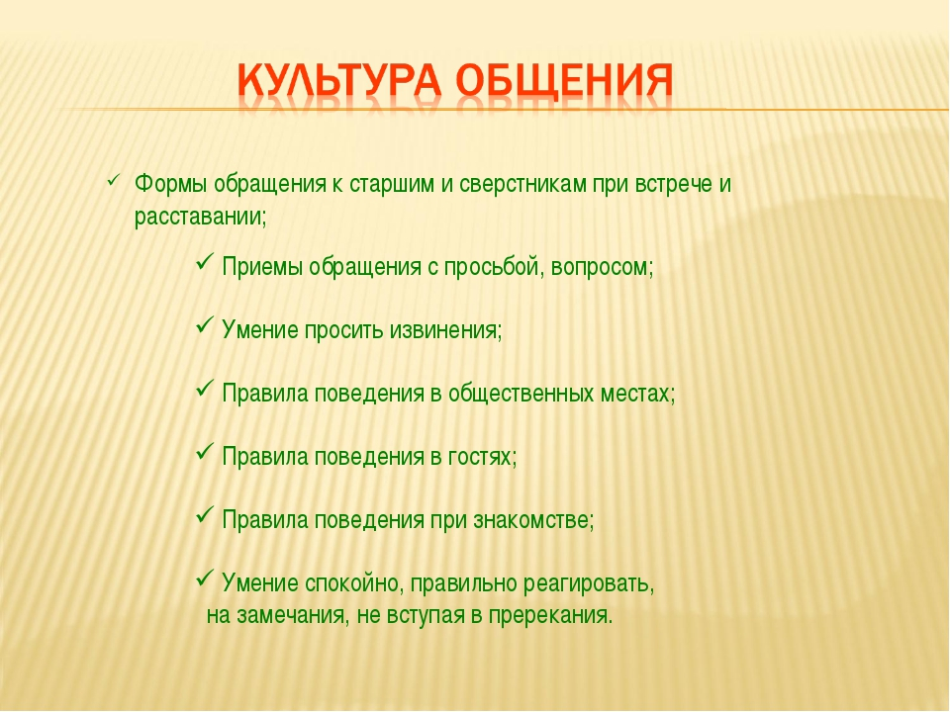  https://www.youtube.com/watch?v=gX7hSMFJEak  Задание: записать правила в рабочую тетрадь, посмотреть видеоролик.

